PRESSEMITTEILUNG

Ulm, 9. Juli 2014

Roadshow mit „flüsternden“ Kühlfahrzeugen: tkv präsentiert neue
Thermo King-Kühlmaschine „SLXe Whisper pro“ mit Lamberet-Auflieger
Vorstellung der neuen Kühlaggregate-Generation ab 24.7. in den tkv-Niederlassungen

Laut war gestern: Die „Whisper“-Technologie von Thermo King sorgt für die signifikante Reduktion von Lärmemissionen beim temperaturgeführten Transport. Die tkv Transport-Kälte-Vertrieb GmbH präsentiert die neuen, geräuschreduzierten Kühlaggregate der Serie „SLXe Whisper pro“ live auf einer Roadshow. Ab dem 24. Juli 2014 können sich Kunden und Interessenten in den tkv-Niederlassungen von den Qualitäten der Thermo King-Kühlmaschinen im Praxistest überzeugen. Gezeigt werden die Whisper-Maschinen in Verbindung mit neuen Sattelaufliegern von Lamberet. Die Roadshow von tkv findet ab Juli 2014 in den tkv-Niederlassungen in Süddeutschland statt: am 24.7. in Ulm, am 31.7. in Stuttgart, am 7.8. in München und am 14.8. in Nürnberg. Jeweils ab 17 Uhr können sich Interessenten direkt vor Ort informieren und die Fahrzeuge bei Live-Vorführungen erleben und testen. Abgerundet wird die Veranstaltung von Fachvorträgen der tkv-Gruppe zu den aktuellen und künftigen Anforderungen temperaturgeführter Transporte in Deutschland und im europäischen Ausland. An sämtlichen Terminen der Roadshow stehen den Besuchern zudem Fachberater zu den Themen Transportüberwachung, Pharmatransporte sowie Kühlgeräte- und Nutzfahrzeugservice zur Verfügung. Anmeldung zur Roadshow bis 15.7. telefonisch unter 0731-96643-49 oder per Mail unter d.mettmann@thermoking-sued.de

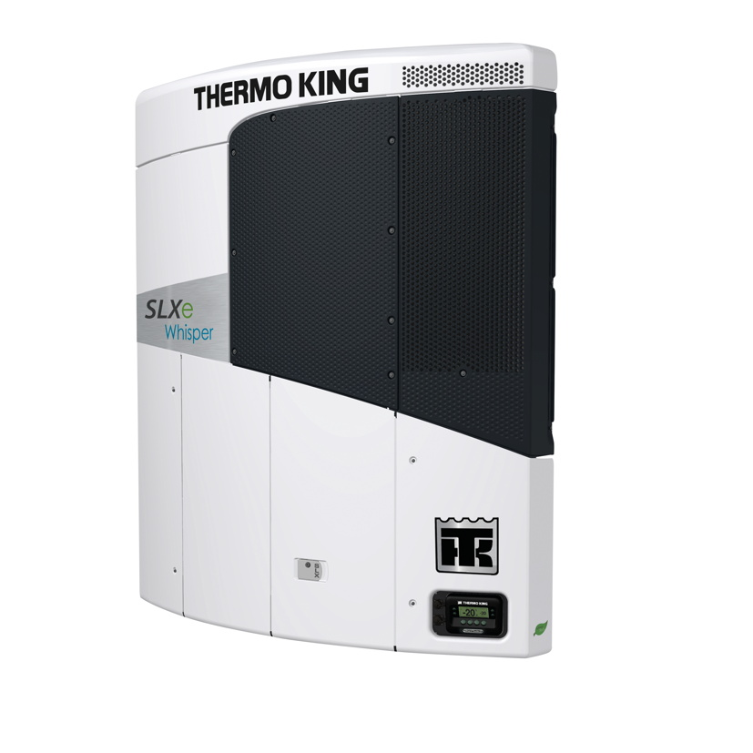
Bildmaterial:

Geräuschreduziert: Thermo King-Kühlaggregat der „Whisper“-Serie für Sattelauflieger

Weitere Informationen:  tkv* Transport-Kälte-Vertrieb GmbH – Thermo King Süd  Herwig Kiesling, Geschäftsführer  Achim Bundschuh, Geschäftsführer  Himmelweiler 9 – 89081 Ulm-Nord  Telefon: 0731-96643-0  Telefax: 0731-96643-40  info@thermoking-sued.de  www.thermoking-sued.de | Pressearbeit:  Press’n’Relations GmbH Niederlassung Berlin  Bruno Lukas  Boyenstraße 41 - 10115 Berlin-Mitte  Telefon: +49 30 577 00-325  Telefax: +49 30 577 00-324  blu@press-n-relations.de  www.press-n-relations.de

Über tkv* Transport-Kälte-Vertrieb GmbH – Thermo King Süd
Die tkv* Transport-Kälte-Vertrieb GmbH steht hinter der Marke Thermo King Süd und wurde 1971 in Ulm gegründet. Als Transportkälte-Spezialist und autorisierter Thermo King-Händler vertreibt tkv* hochwertige Transportkühlaggregate und Klimaanlagen für Nutzfahrzeuge. Darüber hinaus bietet das Unternehmen mit 130 Mitarbeitern an vier Standorten in Ulm, München, Nürnberg und bei Stuttgart ein breites Spektrum an Dienstleistungen rund um die Transportkühlung an. Mit den vier Niederlassungen und derzeit 20 mobilen Service-Fahrzeugen deckt Thermo King Süd den gesamten süddeutschen Raum ab und zählt hier zu den führenden Dienstleistern.

